Brownies aux pralines
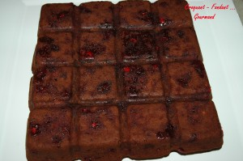 Pour 6 à 8 Croquants-Gourmands
- 200 g de chocolat noir
- 4 œufs
- 100 g de sucre
- 120 g de farine
- 120 g de beurre ½ sel
- 1 càc de vanille liquide
- 100 g de pralines pâtissières concassées
1 moule carré de 21 cm de côté beurré et fariné si non en silicone
Préchauffage du four à 170°C (chaleur tournante)
Faire fondre le chocolat et remuer pour qu'il n'y ait plus de morceaux.
Battre au fouet le beurre ramolli avec le sucre jusqu'à l'obtention d'une pommade.
Ajouter les œufs et bien fouetter.
Incorporer enfin la vanille, la farine, le chocolat fondu et les pralines concassées.
Verser la pâte dans le moule.
Enfourner pour 20 minutes.
Laisser tiédir avant de démouler et de découper en carrés.

